Сад "Индикт"
По долгом времени, приходит господин рабов тех
и требует у них отчета
Ева́нгелие по Матфе́ю, глава 25, стих 19

Удивительная пора «Бабье лето»! То ли начало, то ли конец чего-то…

В эту пору православный календарь полон важных событий и праздников. По народному календарю «Бабье лето» приходит к нам 14 сентября, в день, когда христианский мир отмечает Церковное новолетие - Индикт.

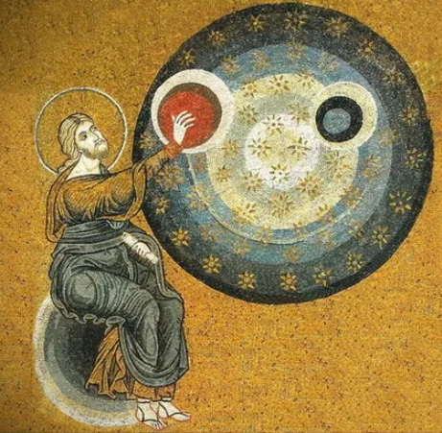
"Начало индикта, еже есть новаго лета"

В основе сада – круг, так называемый великий пасхальный индиктион, период христианского летоисчисления в 15 лет. Круг - символ цикличности, символ вечной жизни. Сакральный смысл индикта – Время, предоставленное нам вечностью, выступает основным мерилом деяний наших.

«Время нам дано взаймы и мы перед лицом вечности дадим отчет о том,
как его использовали»

На поле убрана трава, осталась лишь солома, да забытые тюки сена… Так и манит присесть, вдохнуть аромат свежего сена, поваляться на скошенной траве, как ангел, прилетевший сюда однажды и оставивший на траве следы от своих крыльев.
Под ногами шорох камней, с обеих сторон колышутся злаки. То там, то здесь играют яркие огоньки полевых цветов. Опушка, кустарник, за ним три березки - символ храма, хранящего в себе вечные истины. Слышится колокольный звон - неотъемлемая часть образа русского храма. Когда стихает колокольный звон, слышно ласковое журчание воды — это источник спрятался в камнях. Его трудно заметить между ветвей кустарника, а он так и манит наклониться и испить хрустальной воды. Оглянитесь вокруг – все поле как на ладони – вдалеке пара причудливо изогнутых сосен, каким-то ветром занесенных сюда.

Солнце запуталось в травах…

Толи начало, толи конец чего-то…

Символика сада «Индикт»:
Круговая структура сада – цикличность жизни;
Три березы в большом круге – христианский храм;
МАФ «Колокол» - призыв к вере;
Родник в малом круге - источник силы, очищения;
Злаки по большому кругу – сила родной земли;
Желтый цвет в посадках – солнечный луч, озаряющий и направляющий.

